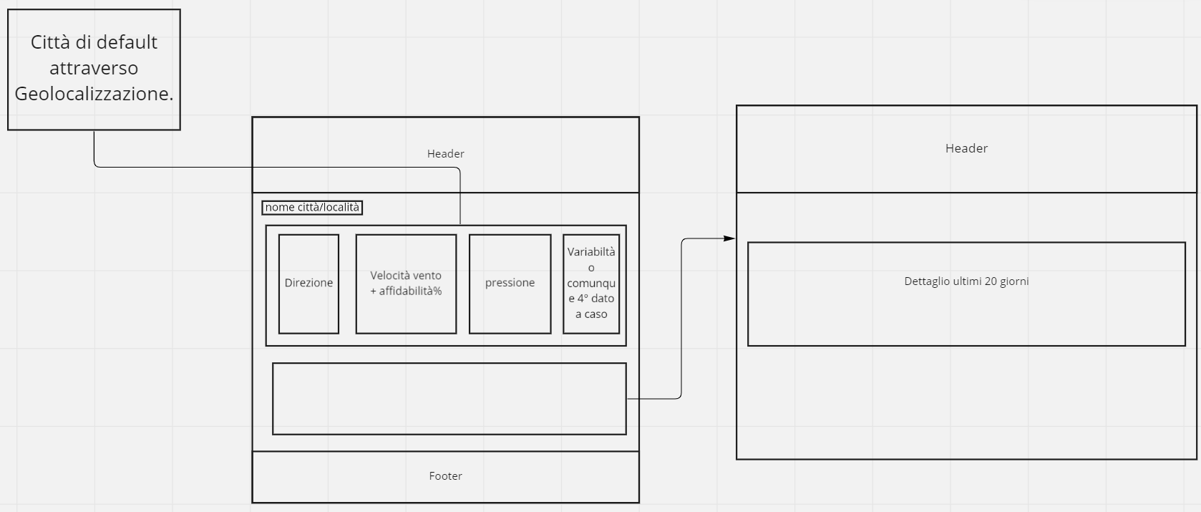

1. Il sito deve prendere informazione da più API, confrontandole fra di loro e a seconda della corrispondenza di tali dati dare una certa affidabilità espressa in %
2. Verificare siti di Droni e Aerei per valutare quali siano i dati per garantire una miglior esperienza.
3. Associare icone a direzione vento e a previsioni meteorologica.
4. Decidere se farlo tramite angular o html, js e css da soli.
5. Trovare Api che dia una situazione degli ultimi 20 giorni, opure salvarli a database, in tal caso salvarli dal giorno 0 in poi, se volessimo complicarci la vita costruire grafico su questi dati.
6. Database pendii